- 添加依赖net.sf.ehcache
- 添加ehcache.xml，网上找配置
- 写代码
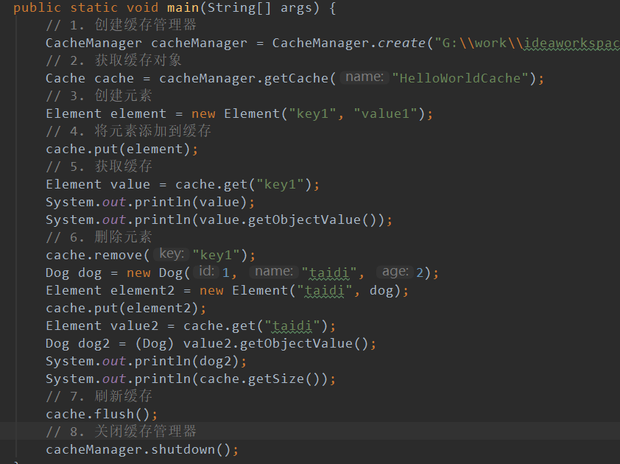
- 与springboot整合
  - 添加依赖spring-boot-starter-cache
  - 把ehcache.xml放入resource文件夹下。如果把ehcache.xml改名了，需要在application.properties中配置 spring.cache.ehcache.config=classpath:ehcacheproduct.xml
  - 主应用加上注解@EnableCaching，其他注解参见springboot默认缓存
  - 项目中使用
